Проект “Родительский университет” реализуется в рамках проекта "Секреты успешных родителей (семейное наследие, компетентность, совместный досуг)" (Фонд Президентских грантов) при поддержке ЯрГУ им. П.Г. Демидова - опорного ВУЗа области. Руководитель - д. пс. наук, профессор Клюева Надежда Владимировна.
“Родительский университет” - цикл интерактивных лекций, посвященных вопросам родительства, семейных отношений. Лекторий направлен на развитие родительской компетентности, актуализации в обществе ценности семьи, ребенка, ответственного и позитивного родительства, а также обусловлен необходимостью просвещения родителей по вопросам воспитания детей.
Просим оказать содействие в распространении информации среди родителей детей, посещающих ОУ.
Место проведения: актовый зал ЯрГУ им. П.Г.Демидова (ул. Советская, 14, 2 этаж)
Время проведения мероприятий: 18.30 - 19.30, последняя среда месяца.

30 МАЯ 2018 Г. «ДАВАЙТЕ ЖИТЬ ДРУЖНО!»
Место проведения: актовый зал ЯрГУ им. П.Г.Демидова (ул. Советская, 14, 2 этаж)
Время проведения мероприятий: 18.30 - 19.30
Конфликты отцов и детей, конфликты супругов, конфликты родителей и учителей, конфликты братьев и сестер. А еще конфликты с соседями, с начальством, с продавцами, с пассажирами в транспорте… Кажется они неизбежны. Так ли?
На встрече мы обсудим:
- что приводит к конфликтам в семье,
- почему для некоторых людей конфликты в радость,
- можно ли избегать конфликтов и всегда ли нужно это делать
- какие слова и действия скорей всего приведут к конфликту
- что можно сделать, чтобы конфликт в семье не привел к ее распаду.

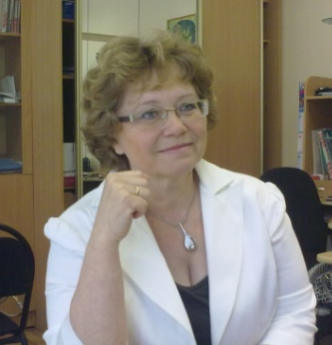
Ведущая: Драпак Елена Васильевна - член НП «Региональная Ассоциация психологов-консультантов», доцент кафедры консультационной психологии ЯрГУ им. П.Г.Демидова, кандидат психологических наук

Проект реализуется с использованием гранта Президента Российской Федерации на развитие гражданского общества, представленного Фондом президентских грантов.

